LLM Agentic Otomasyon Mimarilerinin Araştırılması

1. Giriş
Büyük Dil Modelleri, yani LLM’ler, kullanıcı tarafından verilen metinleri analiz ederek yeni metinler üretebilen yapay zekâ modelleridir. Klasik kullanımda kullanıcı modele bir soru veya komut gönderir, model de bu girdiye karşılık bir cevap üretir. Ancak yalnızca metin üretmek, gerçek dünyadaki birçok görevin tamamlanması için yeterli değildir.
Örneğin bir kullanıcı:
- Bir matematiksel işlem yaptırmak,
- E-posta oluşturmak,
- Bir hatırlatıcı ayarlamak,
- Bir dosyayı analiz etmek,
- İnternetten bilgi toplamak
isteyebilir. Bu görevlerin bazıları yalnızca metin üretmeyi değil, dış sistemlerle etkileşim kurulmasını da gerektirir.
LLM tabanlı agentic sistemler, dil modelini yalnızca cevap üreten bir bileşen olmaktan çıkararak görevleri analiz eden, karar veren, uygun araçları seçen ve bu araçlardan gelen sonuçları kullanıcıya sunan bir yapıya dönüştürür.
Bu çalışmada LLM tabanlı agentic sistemlerin temel bileşenleri, klasik LLM kullanımından farkları, planner–executor yapısı, tool kullanımı ve multi-agent sistemler incelenmiştir. Ayrıca bu kavramları göstermek amacıyla basit ve modüler bir agent otomasyonu geliştirilmiştir.

2. Temel Kavramlar

2.1. LLM Nedir?
LLM, “Large Language Model” ifadesinin kısaltmasıdır. Türkçede Büyük Dil Modeli olarak adlandırılır.
LLM’ler çok miktarda metin verisi üzerinde eğitilir. Bu modeller, verilen girdiye göre kelimeler veya tokenlar arasındaki ilişkileri kullanarak uygun bir çıktı üretmeye çalışır.
Bir LLM’nin temel çalışma şekli şu şekilde gösterilebilir:
Kullanıcı girdisi → LLM → Metin cevabı
Örneğin:
Kullanıcı: 15 ile 8'i topla.
LLM: 15 ile 8'in toplamı 23'tür.
Burada model yalnızca bir cevap üretmiştir. Herhangi bir dış sisteme bağlanmamış veya bağımsız bir işlem gerçekleştirmemiştir.

2.2. Agent Nedir?
Agent, belirli bir hedef doğrultusunda çevresini veya kullanıcı girdisini değerlendiren, karar veren ve uygun eylemi gerçekleştiren yazılım bileşenidir.
Bir LLM agent şu işlemleri gerçekleştirebilir:
- Kullanıcının isteğini analiz etmek,
- Görevin ne olduğunu belirlemek,
- Uygun aracı seçmek,
- Aracı çalıştırmak,
- Elde edilen sonucu değerlendirmek,
- Sonucu kullanıcıya sunmak.
Bu nedenle agent, yalnızca metin üretmez. Aynı zamanda karar verir ve gerektiğinde eylem gerçekleştirir.
AutoGen dokümantasyonunda agent tabanlı uygulamaların araçlarla, modellerle ve başka agentlarla birlikte çalışabilecek biçimde oluşturulabildiği belirtilmektedir. AutoGen’in AgentChat bileşeni, özellikle çoklu agent uygulamaları geliştirmek için sunulan üst düzey bir yapıdır.
Agent yapısı genel olarak şu şekilde gösterilebilir:
Kullanıcı isteği
↓
Agent
↓
Karar mekanizması
↓
Uygun aracın seçilmesi
↓
Aracın çalıştırılması
↓
Sonucun kullanıcıya verilmesi
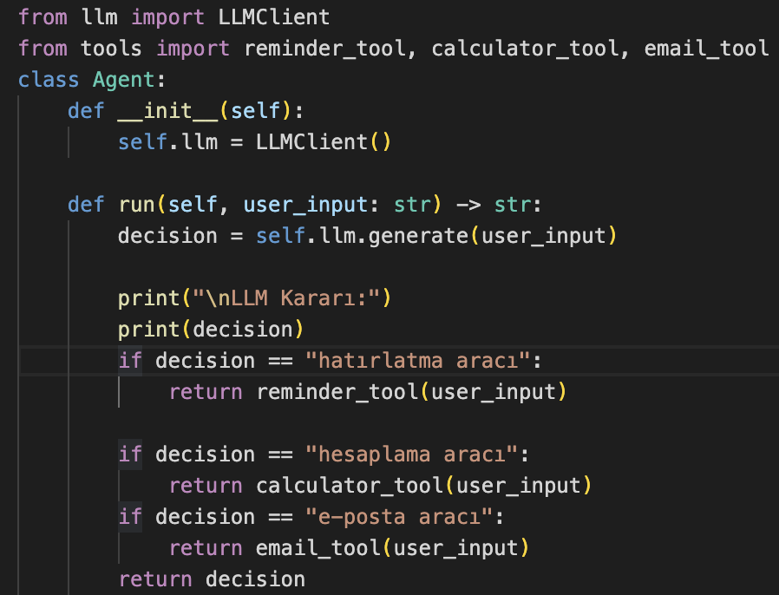

3. Klasik LLM ile Agentic Sistem Arasındaki Farklar
Klasik LLM kullanımında model, kullanıcı girdisine karşılık çoğunlukla tek bir metin cevabı üretir.
Kullanıcı → LLM → Cevap
Agentic sistemde ise LLM veya karar mekanizması, görevi analiz eder ve gerektiğinde bir veya birden fazla araç çalıştırır.
Kullanıcı → Agent → Karar → Tool → Sonuç

Temel farklar
Özellik | Klasik LLM | Agentic sistem
Temel amacı | Metin üretmek | Bir hedefi tamamlamak
Tool kullanımı | Genellikle yoktur | Kullanabilir
Karar verme | Sınırlıdır | Göreve göre araç seçebilir
Dış sistemlerle iletişim | Doğrudan yoktur | API, dosya, e-posta gibi sistemlerle çalışabilir
Görev adımları | Genellikle tek adımlıdır | Çok adımlı olabilir
Geri bildirim | Tek cevap üretir | Araç sonucunu değerlendirip devam edebilir
Otonomi | Düşüktür | Belirli sınırlar içinde daha yüksektir
Örneğin klasik bir LLM’ye “Yarın saat 10.00 için toplantı hatırlatıcısı oluştur” denildiğinde model, hatırlatıcı oluşturduğunu söyleyen bir metin üretebilir. Ancak gerçek bir takvim veya hatırlatma aracına bağlı değilse işlem yapılmış olmaz.
Agentic sistem ise isteği analiz ederek hatırlatma aracını seçebilir ve ilgili sistem üzerinde gerçek bir işlem gerçekleştirebilir.

4. Tool Kullanımı
Tool, agentın dış dünyada işlem yapmasını sağlayan fonksiyon, servis veya uygulama bileşenidir. Bir tool aşağıdaki işlemlerden birini gerçekleştirebilir:
- Matematiksel hesaplama yapmak,
- E-posta oluşturmak veya göndermek,
- Hatırlatıcı oluşturmak,
- Dosya okumak,
- Veritabanından bilgi çekmek,
- İnternette arama yapmak,
- Takvim kaydı oluşturmak,
- Bir API’ye istek göndermek.
Tool kullanımında temel süreç şu şekildedir:
Kullanıcı isteği
↓
Agent isteği analiz eder
↓
Kullanılacak tool belirlenir
↓
Tool gerekli parametrelerle çalıştırılır
↓
Tool sonucu agenta döndürülür
↓
Agent sonucu kullanıcıya açıklar
Örneğin kullanıcı şu isteği versin:
20 ile 15'i topla.
Agent bu girdide bir matematiksel işlem olduğunu belirler ve hesaplama aracını çağırır:
calculator_tool("20 + 15")
Tool aşağıdaki sonucu döndürür:
35
Agent daha sonra sonucu kullanıcıya sunar.
Tool kullanımı sayesinde LLM’nin yalnızca doğal dil üretme kabiliyeti, gerçek işlemler gerçekleştirebilen bir otomasyon sistemine dönüştürülür.

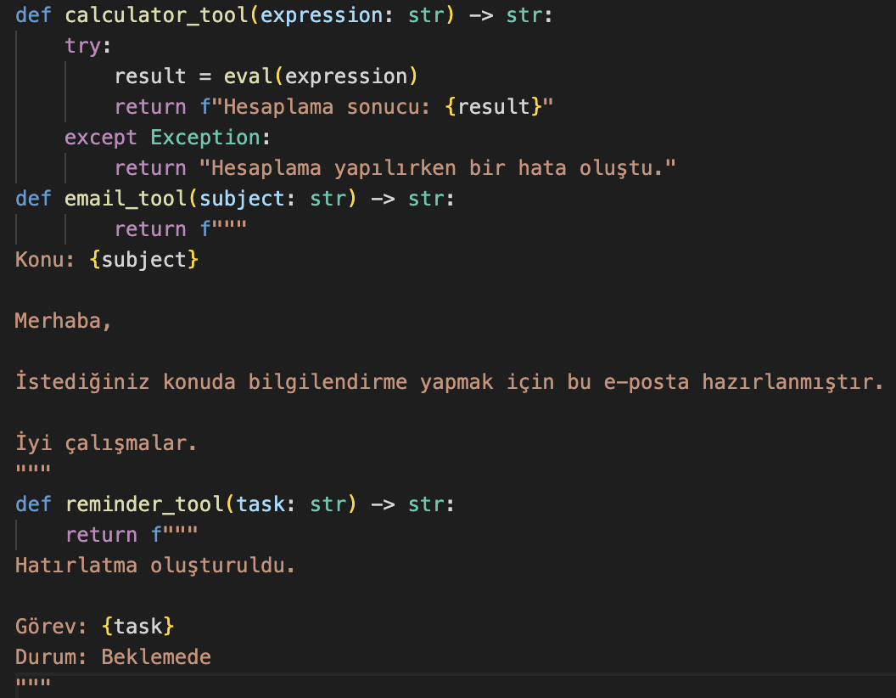 5. Karar Mekanizması
Karar mekanizması, kullanıcı isteği için hangi işlemin yapılacağına karar veren bölümdür.
Geliştirilen basit projede karar mekanizması, kullanıcı girdisindeki belirli anahtar kelimeleri kontrol etmektedir.
Örneğin:
“hesap”, “topla”, “+” → Calculator Tool
“hatırlat”, “alarm”, “unutma” → Reminder Tool
“mail”, “e-posta” → Email Tool
Bu yapı gerçek bir üretken LLM yerine kurallara dayalı bir mock LLM ile oluşturulmuştur.
Mock LLM, gerçek bir dil modeli değildir. Kullanıcı girdisini önceden belirlenmiş kurallara göre analiz eder ve hangi aracın kullanılacağını söyler.
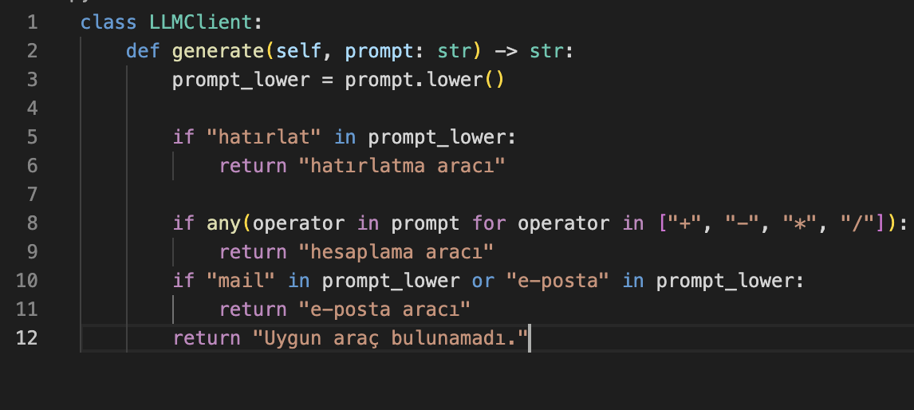
Bu yaklaşım gerçek LLM kullanımına göre daha basittir. Ancak agent, tool ve karar mekanizması arasındaki ilişkiyi göstermek açısından yeterlidir.
Gerçek bir LLM kullanıldığında karar, yalnızca anahtar kelimelere göre değil, cümlenin anlamına göre verilebilir.
Örneğin:
“Yarın annemi aramam gerektiğini bana söyle.”
Cümlede doğrudan “hatırlatıcı” kelimesi bulunmasa bile gerçek bir LLM bunun bir hatırlatma isteği olduğunu anlayabilir.

6. Planner–Executor Yapısı
Agentic sistemlerde yaygın kullanılan yapılardan biri planner–executor mimarisidir.
Bu mimaride görev iki temel bileşene ayrılır:

Planner
Planner, kullanıcının isteğini analiz eder ve görevi adımlara böler.
Planner şu sorulara cevap verir:
- Kullanıcı ne istiyor?
- Görev kaç adımdan oluşuyor?
- Hangi araçlar kullanılmalı?
- İşlemler hangi sırayla yapılmalı?
- Görev ne zaman tamamlanmış sayılmalı?

Executor
Executor, planner tarafından hazırlanan adımları uygular.
Executor şu görevleri gerçekleştirir:
- Belirlenen toolu çağırır,
- Toola gerekli parametreleri gönderir,
- Toolun sonucunu alır,
- Bir sonraki adıma geçer,
- Hata oluşursa sonucu planner veya agent bileşenine bildirir.
Planner–executor akışı şu şekilde gösterilebilir:
Kullanıcı isteği
↓
Planner
↓
Görev planı oluşturulur
↓
Executor
↓
Araçlar sırayla çalıştırılır
↓
Sonuçlar değerlendirilir
↓
Nihai cevap oluşturulur
Örneğin kullanıcı şu isteği verebilir:
Toplantı hakkında profesyonel bir e-posta yaz ve yarın göndermem için hatırlat.
Planner görevi iki adıma böler:
1. Profesyonel e-posta metni oluştur.
2. Yarın için hatırlatıcı oluştur.
Executor önce email toolu, ardından reminder toolu çalıştırır.
Geliştirdiğimiz projede tamamen ayrı bir planner sınıfı bulunmamaktadır. Ancak agent içindeki karar mekanizması basit bir planner görevi görmektedir. Kullanıcı isteğini analiz etmekte ve hangi aracın kullanılacağını belirlemektedir.

7. Multi-Agent Sistemler
Multi-agent sistem, bir görevi tamamlamak için birden fazla agentın birlikte çalıştığı yapıdır.
Her agent farklı bir role veya uzmanlığa sahip olabilir.
Örneğin bir araştırma sistemi şu agentlardan oluşabilir:
- Araştırma Agentı: İnternetten bilgi toplar.
- Analiz Agentı: Toplanan bilgileri karşılaştırır.
- Yazım Agentı: Sonuçları rapor haline getirir.
- Kontrol Agentı: Raporu hata ve tutarlılık açısından inceler.
Akış şu şekilde olabilir:
Kullanıcı
↓
Koordinatör Agent
↓
Araştırma Agentı
↓
Analiz Agentı
↓
Raporlama Agentı
↓
Kontrol Agentı
↓
Nihai sonuç
Multi-agent sistemlerin avantajı, karmaşık görevlerin uzmanlaşmış alt bileşenlere ayrılabilmesidir.
Ancak bu sistemlerde bazı problemler de oluşabilir:
- Agentlar arasında gereksiz mesajlaşma,
- Aynı işin birden fazla kez yapılması,
- Yanlış veya çelişkili sonuçlar,
- Yüksek API maliyeti,
- İşlem süresinin uzaması,
- Hangi agentın sorumlu olduğunun belirsizleşmesi.
Bu nedenle her problem için multi-agent mimarisi kullanmak gerekli değildir. Basit bir görev, tek agent ve birkaç tool ile daha verimli şekilde çözülebilir.
AutoGen’de “team”, ortak bir hedef için birlikte çalışan agent grubunu ifade etmektedir. Sistem, farklı agentların grup konuşması veya belirli çalışma düzenleri içinde birlikte görev yapmasını desteklemektedir.
CrewAI’de ise “crew”, belirli görevleri tamamlamak amacıyla birlikte çalışan agent grubudur. Crew içindeki agentlara roller, görevler ve kullanılacak araçlar tanımlanabilir.

8. AutoGen
AutoGen, agent ve multi-agent tabanlı yapay zekâ uygulamaları geliştirmek için kullanılan açık kaynaklı bir frameworktür.
AutoGen şu yapıların oluşturulmasını destekler:
- Tek agentlı sistemler,
- Tool kullanan agentlar,
- Birlikte çalışan agent takımları,
- Kod çalıştırabilen agentlar,
- İnsan geri bildirimi içeren iş akışları,
- Belirli kurallarla sonlanan agent konuşmaları.
AutoGen dokümantasyonuna göre framework; agent uygulamalarının, deterministik veya dinamik agentic iş akışlarının ve multi-agent iş birliği çalışmalarının geliştirilmesini desteklemektedir.
AutoGen’in yüksek seviyeli AgentChat katmanı, başlangıç seviyesinde multi-agent uygulamaları geliştirmek için kullanılabilir. Agentlara model ve tool bağlanabilir, ardından bu agentlar takım halinde çalıştırılabilir.
AutoGen Studio ise agentların, modellerin, araçların ve takımların daha az kod kullanılarak oluşturulmasını ve test edilmesini sağlayan bir arayüz sunmaktadır.

AutoGen için örnek kullanım
Bir yazılım geliştirme sürecinde:
Kod Yazma Agentı
↓
Kod İnceleme Agentı
↓
Test Agentı
↓
Raporlama Agentı
şeklinde bir takım oluşturulabilir.

9. CrewAI
CrewAI, rol tabanlı agent grupları ve kontrollü iş akışları geliştirmek için kullanılan bir frameworktür.
CrewAI’nin temel bileşenleri şunlardır:
- Agent: Belirli rol ve uzmanlığa sahip bileşen,
- Task: Agent tarafından yapılacak görev,
- Crew: Birlikte çalışan agent grubu,
- Process: Görevlerin hangi sırayla çalışacağını belirleyen yapı,
- Flow: Durum yönetimi ve olay tabanlı iş akışı.
CrewAI dokümantasyonunda agent, belirli yeteneklere ve sorumluluklara sahip uzman bir takım üyesine benzetilmektedir. Task ise bir agent tarafından tamamlanması gereken belirli bir görevdir.
CrewAI Flows, birden fazla görevi birbirine bağlamak, sistem durumunu yönetmek ve iş akışının ilerleyişini kontrol etmek için kullanılan olay tabanlı yapılardır.

CrewAI için örnek kullanım
Bir seyahat planlama sisteminde:
Ulaşım Araştırma Agentı
↓
Konaklama Araştırma Agentı
↓
Bütçe Analiz Agentı
↓
Seyahat Planlama Agentı
şeklinde bir crew oluşturulabilir.

10. AutoGen ve CrewAI Karşılaştırması
Özellik | AutoGen | CrewAI
Temel yaklaşım | Agent konuşmaları ve agent takımları | Rol ve görev tabanlı ekipler
Ana yapı | AgentChat ve Teams | Agents, Tasks, Crews ve Flows
Multi-agent desteği | Güçlü | Güçlü
Tool desteği | Var | Var
İş akışı kontrolü | Takım ve konuşma yapıları | Process ve Flow yapıları
Kullanım alanı | Esnek agent uygulamaları ve araştırmalar | İş akışı ve görev odaklı uygulamalar
Görsel veya düşük kodlu araç | AutoGen Studio | CLI ve proje şablonları
Öğrenme yaklaşımı | Agent etkileşimlerini anlamak önemlidir | Rol, görev ve süreç tanımları daha belirgindir
İki framework de benzer problemleri çözebilir. Aralarındaki temel fark, sistemin nasıl modellendiğidir.
AutoGen daha çok agentlar arasındaki etkileşim ve konuşma yapısına odaklanırken CrewAI, bir ekip içerisindeki rollerin ve görevlerin düzenlenmesine benzer bir yaklaşım sunmaktadır.

11. Gerçek Hayattaki Kullanım Alanları

11.1. Müşteri hizmetleri
Bir müşteri destek agentı:
- Kullanıcının sorusunu analiz edebilir,
- Sipariş bilgilerini kontrol edebilir,
- İade koşullarını araştırabilir,
- Gerekirse insan temsilciye yönlendirebilir.

11.2. Finans ve bankacılık
Agentic sistemler:
- İşlem kayıtlarını analiz edebilir,
- Şüpheli hareketleri tespit edebilir,
- Rapor hazırlayabilir,
- Müşteri sorularını yanıtlayabilir.
Ancak finansal işlemlerde güvenlik, kullanıcı onayı, veri gizliliği ve insan denetimi önemlidir.

11.3. Yazılım geliştirme
Bir yazılım geliştirme agentı:
- Kullanıcı isteğini analiz edebilir,
- Kod yazabilir,
- Test oluşturabilir,
- Hataları tespit edebilir,
- Kod incelemesi gerçekleştirebilir.

11.4. İnsan kaynakları
Agentlar:
- Öz geçmişleri sınıflandırabilir,
- Aday bilgilerini özetleyebilir,
- Görüşme soruları hazırlayabilir,
- Toplantı veya görüşme planlayabilir.
Aday seçiminin tamamen otomatikleştirilmesi taraflılık ve adalet problemlerine neden olabileceği için nihai kararın insan kontrolünde tutulması gerekir.

11.5. Eğitim
Eğitim agentları:
- Öğrenci seviyesine uygun sorular hazırlayabilir,
- Yanlış cevapları analiz edebilir,
- Kişiselleştirilmiş çalışma planı oluşturabilir,
- Konuları farklı seviyelerde açıklayabilir.

12. Geliştirilen Basit Agent Uygulaması
Bu proje kapsamında agentic mimarinin temel çalışma prensiplerini göstermek amacıyla basit bir Python uygulaması geliştirilmiştir.
Uygulamanın temel bileşenleri şunlardır:
main.py
agent.py
llm.py
tools/
calculator_tool.py
reminder_tool.py
email_tool.py

12.1. main.py
main.py, uygulamanın başlangıç noktasıdır.
Görevleri şunlardır:
- Kullanıcıdan görev almak,
- Agent nesnesini oluşturmak,
- Kullanıcı görevini agenta göndermek,
- Agent sonucunu ekrana yazdırmak.
Genel çalışma mantığı:
user_input = input("Bir görev girin: ")
result = agent.run(user_input)
print(result)
main.py dosyası mümkün olduğunca sade tutulmuştur. Karar verme veya tool çalıştırma işlemleri bu dosyada yapılmamaktadır.
Bu ayrım modülerliği artırır.

12.2. llm.py
llm.py, kullanıcının isteğini analiz eden LLM benzeri bileşeni içerir.
Projede ücretli bir API veya gerçek LLM kullanılmadığı için bir mock LLM geliştirilmiştir.
Mock LLM:
- Kullanıcı girdisini küçük harfe çevirir,
- Anahtar kelimeleri kontrol eder,
- Hangi aracın kullanılması gerektiğine karar verir.
Örneğin:
“5 + 7 işlemini hesapla” → hesaplama aracı
“Yarın toplantıyı hatırlat” → hatırlatma aracı
“Yöneticime e-posta yaz” → e-posta aracı
Bu bileşen sistemin karar verme kısmını temsil eder.

12.3. agent.py
agent.py, uygulamanın merkezi bileşenidir.
Agent:
- Kullanıcı isteğini alır,
- İsteği LLM bileşenine gönderir,
- LLM kararını okur,
- Uygun toolu seçer,
- Toolu çalıştırır,
- Sonucu kullanıcıya döndürür.
Agent bu nedenle LLM ile araçlar arasında bir koordinatör görevi görür.
Basitleştirilmiş örnek:
decision = llm.generate(user_input)

if decision == "calculator_tool":
return calculator_tool(user_input)

elif decision == "reminder_tool":
return reminder_tool(user_input)

elif decision == "email_tool":
return email_tool(user_input)

return "Uygun araç bulunamadı."

12.4. tools klasörü
Tools klasöründe her işlem ayrı bir bileşen olarak tanımlanmıştır.

Calculator Tool
Matematiksel işlemleri gerçekleştirir.
Girdi: 10 + 5
Çıktı: 15

Reminder Tool
Kullanıcının hatırlatma isteğini işler.
Bu proje örneğinde gerçek bir takvim sistemine bağlanmak yerine hatırlatma bilgisinin oluşturulduğunu gösteren simülasyon yapılmaktadır.
Girdi: Yarın toplantıyı hatırlat.
Çıktı: Hatırlatma oluşturuldu.

Email Tool
Kullanıcının isteğine uygun bir e-posta taslağı oluşturur.
Girdi: Yöneticime toplantı hakkında e-posta yaz.
Çıktı: Profesyonel e-posta taslağı oluşturuldu.
Her aracın ayrı dosyada bulunması, yeni araçların sisteme daha kolay eklenmesini sağlar.

13. Uygulamanın Akış Diyagramı
flowchart TD
A[Kullanıcı görev girer] --> B[main.py girdiyi alır]
B --> C[Görev Agent sınıfına gönderilir]
C --> D[Agent girdiyi LLMClient'a gönderir]
D --> E{Karar mekanizması}

E -->|Hesaplama isteği| F[Calculator Tool]
E -->|Hatırlatma isteği| G[Reminder Tool]
E -->|E-posta isteği| H[Email Tool]
E -->|Eşleşme yok| I[Uygun araç bulunamadı]

F --> J[Tool sonucu]
G --> J
H --> J

J --> K[Agent sonucu düzenler]
K --> L[Sonuç kullanıcıya gösterilir]
Akış diyagramının metinsel gösterimi:
Başlangıç
↓
Kullanıcıdan görev alınır
↓
Görev agenta gönderilir
↓
LLM/karar mekanizması görevi analiz eder
↓
Görev türü belirlenir
↓
┌─────────────────────────────┐
│ Hesaplama mı? │ → Calculator Tool
│ Hatırlatma mı? │ → Reminder Tool
│ E-posta mı? │ → Email Tool
│ Hiçbiri değil mi? │ → Uyarı mesajı
└─────────────────────────────┘
↓
Tool sonucu agenta döner
↓
Agent sonucu kullanıcıya iletir
↓
Bitiş

14. Modülerlik Değerlendirmesi
Projede agent, tool ve karar mekanizması ayrı bileşenler halinde ele alınmıştır.
LLMClient → Karar verme
Agent → Koordinasyon ve tool seçimi
Tools → Gerçek veya simüle edilmiş işlemler
Main → Kullanıcı etkileşimi
Bu ayrımın sağladığı avantajlar şunlardır:
- Kodun okunabilirliğini artırır.
- Hataların bulunmasını kolaylaştırır.
- Yeni tool eklenmesini kolaylaştırır.
- Gerçek bir LLM entegrasyonunu kolaylaştırır.
- Her bileşenin ayrı ayrı test edilmesini sağlar.
- Ana uygulama dosyasının karmaşıklaşmasını engeller.
Örneğin sisteme daha sonra bir pdf_tool eklenmek istenirse yeni bir tool dosyası oluşturulabilir ve agentın karar mekanizmasına yeni bir koşul eklenebilir.

15. Test Senaryoları
Uygulamanın farklı görev türlerinde doğru aracı seçip seçmediğini kontrol etmek için aşağıdaki testler uygulanabilir.
Test | Kullanıcı girdisi | Beklenen araç | Beklenen sonuç
1 | 10 + 25 işlemini hesapla | Calculator Tool | İşlem sonucunun verilmesi
2 | Yarın toplantıyı hatırlat | Reminder Tool | Hatırlatma mesajı oluşturulması
3 | Yöneticime toplantı hakkında e-posta yaz | Email Tool | E-posta taslağı oluşturulması
4 | Bugün hava güzel mi? | Araç bulunamaz | Uygun araç bulunamadı mesajı
5 | 8 ile 4'ü çarp | Calculator Tool | İşlem sonucunun verilmesi

Testlerde değerlendirilmesi gerekenler
- Doğru tool seçiliyor mu?
- Tool doğru parametreyi alıyor mu?
- Tool sonucu agenta geri dönüyor mu?
- Geçersiz girdilerde sistem hata veriyor mu?
- Uygun tool bulunamadığında kullanıcı bilgilendiriliyor mu?

16. Sistemin Sınırlılıkları
Geliştirilen uygulama, agentic mimarinin temel mantığını göstermek amacıyla hazırlanmış basit bir prototiptir.
Sistemin başlıca sınırlılıkları şunlardır:

16.1. Gerçek LLM kullanılmaması
Sistem, kullanıcı girdisini anlamına göre değil, anahtar kelimelere göre sınıflandırmaktadır.
Bu nedenle farklı biçimlerde yazılan bazı görevleri algılayamayabilir.

16.2. Tool işlemlerinin simüle edilmesi
Hatırlatma ve e-posta araçları gerçek bir takvim veya e-posta servisine bağlanmamaktadır.
Araçlar yalnızca işlemin nasıl çalışacağını göstermektedir.

16.3. Tek adımlı karar yapısı
Agent çoğunlukla tek bir tool seçmektedir. Birden fazla tool gerektiren karmaşık görevleri planlayıp sıralı olarak çalıştırmamaktadır.

16.4. Hafıza bulunmaması
Agent önceki kullanıcı mesajlarını hatırlamamaktadır. Her istek bağımsız olarak değerlendirilmektedir.

16.5. Hata yönetiminin sınırlı olması
Tool çalışırken hata oluştuğunda gelişmiş bir yeniden deneme veya alternatif tool seçme mekanizması bulunmamaktadır.

17. Sistemin Geliştirilebilecek Yönleri
Proje ileride aşağıdaki özelliklerle geliştirilebilir:
- Mock LLM yerine gerçek bir LLM API’si kullanılabilir.
- Agentın birden fazla toolu sıralı biçimde çalıştırması sağlanabilir.
- Planner ve executor ayrı sınıflar haline getirilebilir.
- Gerçek e-posta ve takvim servisleri bağlanabilir.
- PDF okuma ve özetleme aracı eklenebilir.
- Sohbet geçmişini saklayan hafıza bileşeni eklenebilir.
- Kullanıcıdan onay alan human-in-the-loop yapısı oluşturulabilir.
- Tool hatalarında yeniden deneme mekanizması eklenebilir.
- Agent kararları ve tool sonuçları log dosyasına kaydedilebilir.
- Birden fazla uzman agentın çalıştığı multi-agent yapı geliştirilebilir.

18. Teorik Değerlendirme
LLM agentic sistemlerin en önemli avantajı, doğal dil anlama yeteneği ile yazılım araçlarının bir araya getirilmesidir.
Klasik otomasyon sistemlerinde kullanıcıların belirli komutları, menüleri veya kuralları bilmesi gerekebilir. Agentic sistemlerde ise kullanıcı isteğini doğal dilde ifade edebilir. Agent bu isteği analiz ederek uygun işlemi belirler.
Bununla birlikte agentic sistemlerin tamamen bağımsız ve hatasız olduğu düşünülmemelidir.
LLM’ler yanlış veya gerçek dışı sonuçlar üretebilir. Agent yanlış tool seçebilir, yanlış parametre oluşturabilir veya yetkisi olmayan bir işlem yapmaya çalışabilir. Multi-agent sistemlerde agentlar birbirlerinin hatalarını devam ettirebilir.
Bu nedenle agentic sistemlerde aşağıdaki önlemler önemlidir:
- Kritik işlemlerden önce kullanıcı onayı alınması,
- Tool yetkilerinin sınırlandırılması,
- Girdilerin doğrulanması,
- İşlem kayıtlarının tutulması,
- Hassas bilgilerin korunması,
- Hata ve istisna yönetimi,
- İnsan denetimi,
- Belirli bir maksimum adım sayısının kullanılması.
Özellikle e-posta gönderme, para transferi, dosya silme veya müşteri bilgilerini değiştirme gibi geri döndürülmesi zor işlemler doğrudan gerçekleştirilmemelidir. Önce kullanıcıya işlem özeti gösterilmeli ve onay alınmalıdır.

19. Sonuç
Bu çalışmada LLM tabanlı agentic otomasyon mimarileri incelenmiştir.
Klasik LLM kullanımında model yalnızca kullanıcı girdisine karşılık metin üretirken agentic sistemlerde model veya karar mekanizması, görevi analiz etmekte, uygun araçları seçmekte ve dış sistemlerle etkileşim kurabilmektedir.
Agent, tool, planner, executor ve multi-agent kavramları açıklanmış; AutoGen ve CrewAI frameworklerinin temel yaklaşımları karşılaştırılmıştır.
Çalışmanın uygulama bölümünde calculator, reminder ve email araçlarını kullanabilen basit bir agent sistemi oluşturulmuştur. Agent, kullanıcı girdisini karar mekanizmasına göndermekte ve alınan karara göre uygun toolu çalıştırmaktadır.
Kod yapısında:
- Kullanıcı etkileşimi,
- Karar mekanizması,
- Agent koordinasyonu,
- Tool işlemleri
ayrı bileşenler halinde ele alınmıştır.
Geliştirilen prototip gerçek LLM ve gerçek dış servis bağlantıları içermese de agentic sistemlerin temel çalışma mantığını göstermektedir. Proje, ileride gerçek LLM entegrasyonu, planner–executor ayrımı, hafıza, gerçek API bağlantıları ve multi-agent iş birliği gibi özelliklerle geliştirilebilir.

